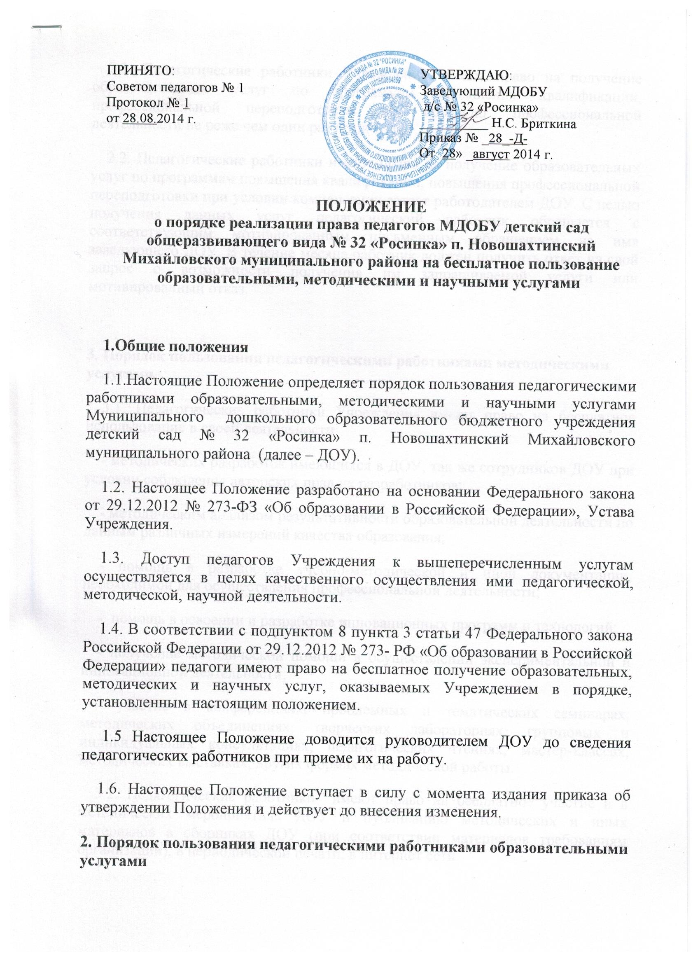

2. Порядок пользования педагогическими работниками образовательными услугами
2.1. Педагогические работники Учреждения имеют право на получение образовательных услуг по программам повышения квалификации, профессиональной переподготовки по профилю профессиональной деятельности не реже чем один раз в три года.
2.2. Педагогические работники имеют право на получение образовательных услуг по программам повышения квалификации, повышения профессиональной переподготовки при условии компенсации затрат работодателем ДОУ. С целью получения данных услуг педагогический работник обращается с соответствующим мотивированным письменным обращением на имя заведующего ДОУ. В течение месяца работник должен получить ответ на свой запрос о возможности получения им запрашиваемой услуги или мотивированный отказ.

3. Порядок пользования педагогическими работниками методическими услугами
3.1. Педагогические работники Учреждения имеют право на бесплатное использование в своей деятельности:
- методических разработок имеющихся в ДОУ, так же сотрудников ДОУ при условии соблюдения авторских прав их разработчиков;
- методическим анализом результативности образовательной деятельности по данным различных измерений качества образования;
- помощь в разработке учебно-методической и иной документации, необходимой для осуществления профессиональной деятельности;
- помощь в освоении и разработке инновационных программ и технологий;
- получение методической помощи в осуществлении экспериментальной и инновационной деятельности;
- участие в конференциях, проблемных и тематических семинарах, методических объединениях, творческих лабораториях, групповых и индивидуальных консультациях, педагогических чтениях, мастер-классах, методических выставках, других формах методической работы.
3.2. Педагогические работники имеют право на бесплатное участие и в методических мероприятиях ДОУ и публикацию методических и иных материалов в сборниках ДОУ (при соответствии материалов требованиям организации), в периодической печати, в интернет сети.
3.3. С целью получения данной услуги педагогический работник ДОУ может обращаться к заведующему ДОУ.
4. Порядок пользования педагогическими работниками научными услугами
4.1. Педагогические работники Учреждения имеют право на получение бесплатных научных услуг:
- консультаций по вопросам, относящимся к системе дошкольного образования;
- помощь в обобщении опыта работы и представления его на разных уровнях: дошкольной организации, муниципалитета, региональном и др.
- подготовки документов для участия в различных конкурсах, оформления грантов Министерства образования и науки РФ, конференциях и др. по дошкольному образованию.
- на публикацию научных и иных материалов в сборниках материалов научных и иных конференций (семинаров).

